附件：线上视频面试操作流程

1.登录微信小程序

扫描上方小程序码，或者手机微信小程序搜索“才选AI面试”，进入“才选AI面试”小程序。
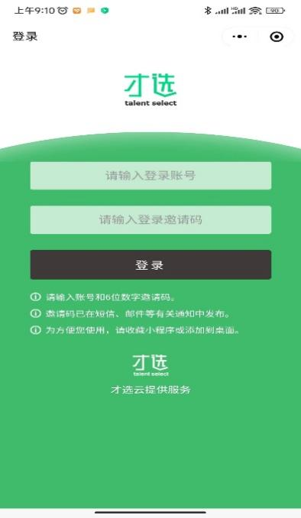
（1）使用登录账号（即准考证号）及面试邀请码登录。
面试前，考生报名填写的手机号将会收到面试邀请短信和邀请码。
（2）身份核验成功后显示欢迎图及免责协议、诚信说明，点击同意后方可继续。

2.环境检测及信息确认
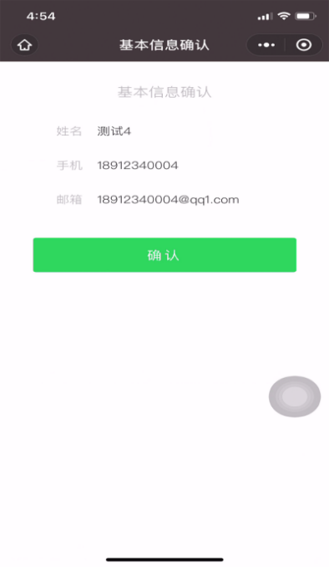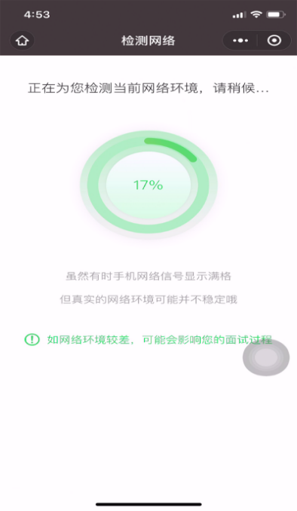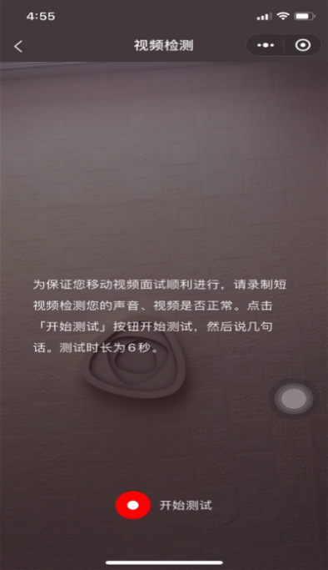
（1）登录成功后核实确认考生信息。
（2）进行网络环境检测，网络检测会通过下载试题检测手机网络，视频录制会实时上传视频，请保障手机网络稳定。
（3）视频声音检测，通过录制视频检测视频画面、声音情况。录制完成请自行确认。

3.试题介绍（图示仅为样例，请以实际考试界面为准）
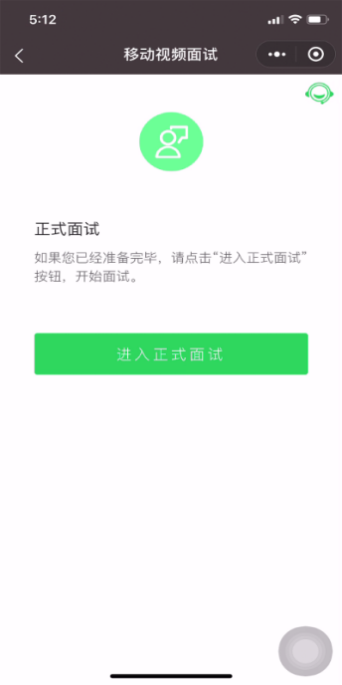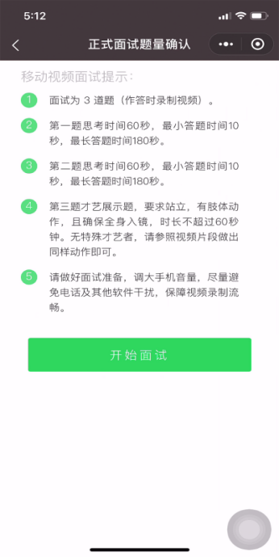
候考时间，「进入正式面试」按钮为灰色，显示倒计时；考试时间到，「进入正式面试」为绿色按钮，点击开始考试；开始后首先会提示当前考试试题量、试题阅读及准备时间、试题作答时间，请认真阅读。

4.答题（图示仅为样例，请以实际考试界面为准）
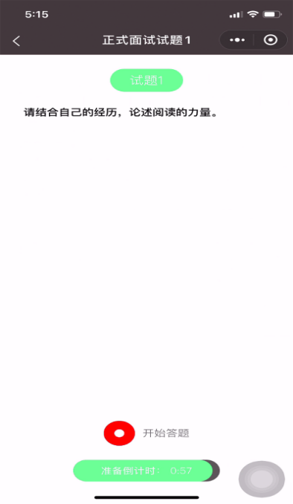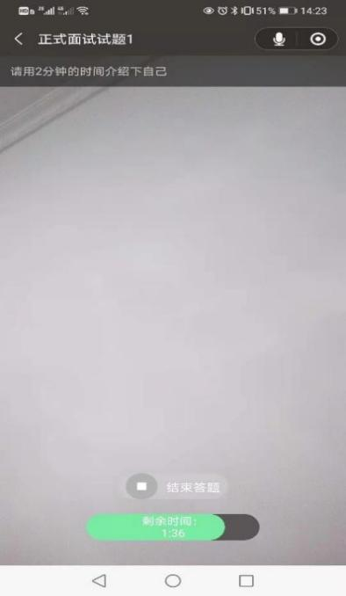
（1）试题阅读页，展示试题信息（试题文字题干），准备时间会以倒计时方式显示，准备完毕可手动点击「开始答题」。若准备时间的倒计时完毕，系统会自动跳转至作答页面。
（2）考生以视频录制方式答题，答题时间会以倒计时方式显示，若答题时间的倒计时完毕，系统自动停止答题。
（3）考试过程中请不要离开小程序，系统将对该行为进行监控。如果中途因网络问题产生答题中断，请务必尽快重新进入小程序，如未退出小程序，考生重新进入后，系统从上次中断题目的作答准备开始，继续答题。如退出小程序，考生需重新登录并进行网络检测后，再从上次中断题目的作答准备开始，继续答题。面试时间结束，系统将自动结束面试。
（4）面试过程中，考生必须逐题作答，每题一旦作答完成将不能再返回修改。每道面试题分别设置读题时间（含读题时间与思考时间）、录制时间。读题限制时间到，系统将开始录制面试视频；答题限制时间到，系统将强制结束答题进入下一题，直到面试结束为止。

5.试题提交（图示仅为样例，请以实际考试界面为准）
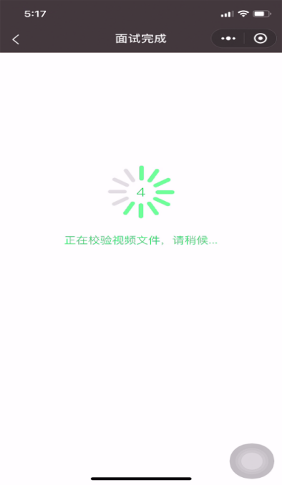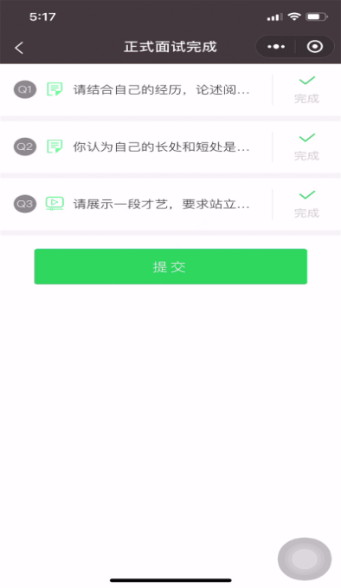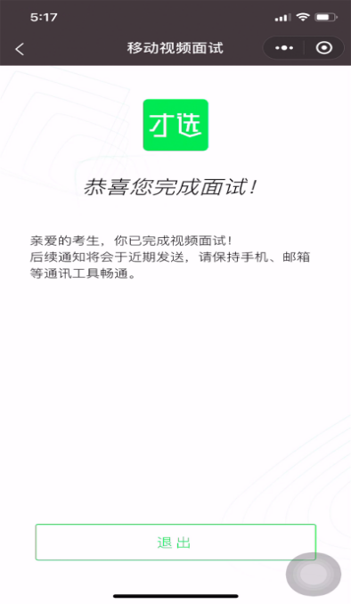
（1）全部试题答题完毕，系统会自动校验视频文件。视频校验失败的试题，系统会提示考生返回该道试题重新录制。
（2）试题结果确认页，会显示每题完成状态。
（3）考生点击提交，完成视频面试。

6.操作要求
（1）本次面试基于微信小程序页面作答，考生登陆页面后，面试期间禁止关闭、退出等操作。
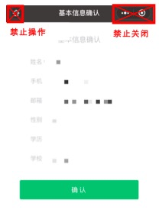
（2）禁止进行截屏、录屏等不合理操作，因不合理操作影响面试成绩的，责任由考生自负。系统将对不合理操作行为进行记录与实时反馈，一经发现，将严肃处理。
（3）面试过程中，请留意面试结束时间，面试结束未能结完成答题的，会提示“面试时间已结束”，系统会自动提交作答视频。

